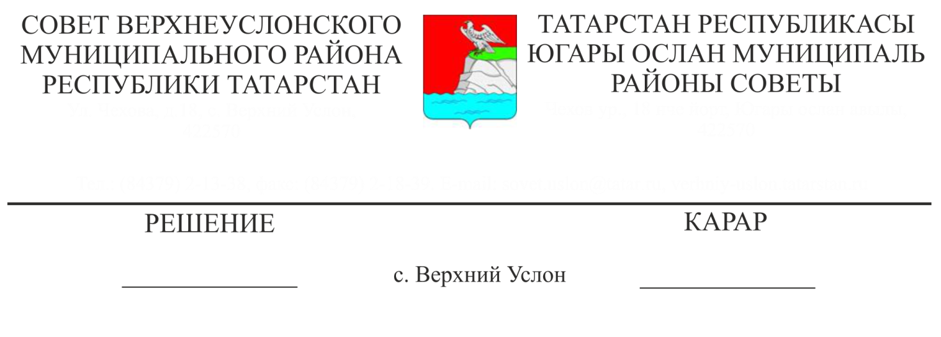

29.04.2020 № 57-658

Татарстан Республикасы Югары Ослан муниципаль районы Югары Ослан авыл җирлегенең җирдән файдалану һәм төзелеш Кагыйдәләренә үзгәрешләр кертү турында

Россия Федерациясе Шәһәр төзелеше кодексы, «Россия Федерациясендә җирле үзидарә оештыруның гомуми принциплары турында» 2003 елның 6 октябрендәге 131-ФЗ номерлы Федераль закон, Югары Ослан муниципаль районы Уставы нигезендә,

Югары Ослан муниципаль районы Советы

карар итте:

1. Татарстан Республикасы Югары Ослан муниципаль районы Югары Ослан авыл җирлегенең Югары Ослан муниципаль районы Советының 2009 елның 13 декабрендәге 52-602 номерлы карары белән расланган җирдән файдалану һәм төзелеш кагыйдәләренә 1 кушымта нигезендә үзгәрешләр кертергә.

2. Әлеге карарны Татарстан Республикасының хокукый мәгълүмат рәсми порталында һәм Югары Ослан муниципаль районының рәсми сайтында урнаштырырга.

3. Югары Ослан муниципаль районы Советының икътисади үсеш, экология, табигый ресурслар һәм җир мәсьәләләре буенча даими комиссиясенә әлеге карарның үтәлешен контрольдә тотуны йөкләргә.

Совет Рәисе,

Югары Ослан муниципаль районы

Башлыгы М. Г. Зыятдинов

1. Югары Ослан муниципаль районы Советының
2. 2020 елның 29 апрелендәге
3. 57-658 номерлы карарына
4. 1 кушымта
5. Татарстан Республикасы Югары Ослан муниципаль районы Югары Ослан авыл җирлегенең җирдән файдалану һәм төзелеш Кагыйдәләренә
6. үзгәрешләр һәм өстәмәләр

1. Кагыйдәләрнең 1 статьясындагы 6 абзацын түбәндәге редакциядә бәян итәргә:

"кызыл линияләр - гомуми файдаланудагы территорияләр чикләрен билгели торган һәм территорияне планлаштыру буенча документларны билгеләргә, үзгәртергә яки гамәлдән чыгарырга тиешле линияләр»;

2. Кагыйдәләрнең 9 статьясындагы 3 пунктын түбәндәге редакциядә бәян итәргә:

Территориаль зоналарның чикләре һәр җир участогының, җир законнары нигезендә чикләре территориаль зоналарның чикләрен кисәргә мөмкин булган җир кишәрлегеннән тыш, бер территориаль зонага гына каравы таләпләренә җавап бирергә тиеш»;

1. Кагыйдәләрнең 9 статьясының 4 пунктын төшереп калдырырга;
2. Кагыйдәләрнең 9 статьясындагы 5 пунктын пункт дип санарга;
3. Кагыйдәләрнең 13 статьясындагы 1 пунктына түбәндәге эчтәлекле тәкъдим өстәргә:

"Шартлы рәвештә рөхсәт ителгән куллану төренә рөхсәт бирү турындагы гариза "Электрон имза турында" 2011 елның 6 апрелендәге 63-ФЗ номерлы Федераль закон таләпләре нигезендә электрон имза белән имзаланган электрон документ рәвешендә җибәрелергә мөмкин".

1. Кагыйдәләрнең 14 статьясына киләсе эчтәлектәге 1.1 пунктын өстәргә:

«1_1. Җир кишәрлекләренә ия булучылар, әгәр мондый кире кагу рөхсәт ителгән төзелеш объектларының бер яки берничә чик параметрларын бер тапкыр үзгәртү, конкрет территориаль зона өчен шәһәр төзелеше Регламенты тарафыннан билгеләнгән капиталь төзелеш объектларын реконструкцияләү максатларында ун проценттан да артмаган булса, капиталь төзелеш объектларын рөхсәт ителгән төзелешнең, үзгәртеп коруның чик параметрларыннан кире кагуга рөхсәт сорап мөрәҗәгать итәргә хокуклы".

1. Кагыйдәләрнең 14 статьясындагы 3 пунктына түбәндәге эчтәлекле тәкъдим өстәргә:

«Рөхсәт ителгән төзелеш, капиталь төзелеш объектларын реконструкцияләүнең чик параметрларыннан читләштерүгә рөхсәт бирү турындагы гариза электрон имза белән имзаланган электрон документ формасында җибәрелергә мөмкин»;

1. Кагыйдәләрнең 14 статьясындагы 4 пунктына түбәндәге эчтәлекле сүзләр өстәргә:

«…әлеге статьяның 1_1 өлешендә күрсәтелгән очрактан тыш»;

1. Кагыйдәләрнең 15 статьясындагы 1 пунктына түбәндәге эчтәлекле сүзләр өстәргә:

"- аңа карата аның комплекслы һәм тотрыклы үсеше буенча эшчәнлекне гамәлгә ашыру күздә тотыла торган территорияләр»;

1. Кагыйдәләрнең 18 статьясындагы 4 пунктының 5 абзацында "ун көн" сүзләрен "җиде эш көне" сүзләренә алмаштырырга;
2. Кагыйдәләрнең 22 статьясындагы 4 пунктына түбәндәге эчтәлекле тәкъдим өстәргә:

«...Мондый территорияләргә карата әлеге Кодекс нигезендә территорияне комплекслы һәм тотрыклы үстерү буенча эшчәнлекне гамәлгә ашыруны күздә тоткан бер яки берничә шартнамә төзелә»;

1. Кагыйдәләрнең 31 статьясындагы 4.3. пунктында "Россия Федерациясе Хөкүмәтенең 2008 елның 26 апрелендәге 315 номерлы карары" сүзләрен «Россия Федерациясе Хөкүмәтенең 2015 елның 12 сентябрендәге 972 номерлы карары белән" сүзләренә алмаштырырга.

Совет Рәисе,

Югары Ослан муниципаль районы

Башлыгы М. Г. Зыятдинов